Chapitre 8 : ANGLES

I. Angles adjacents

Définition :

Deux angles ayant :

- le même sommet

- un côté commun

- et un côté situé de part et d’autre du côté commun  
sont des angles adjacents

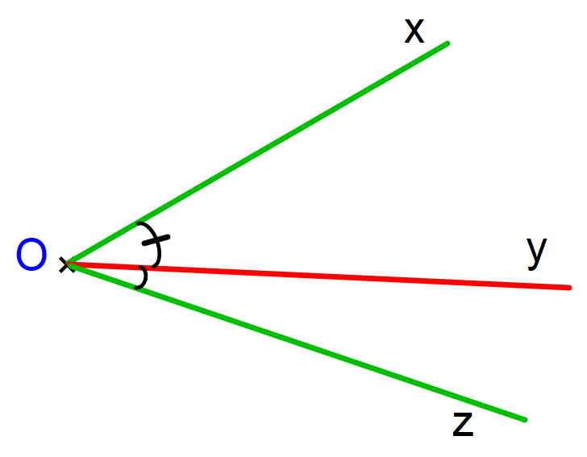

- O est le sommet commun

- [Oy) est le côté commun

- [Ox) et [Oz) sont situés de part et d’autre de [Oy)

Les angles $\hat{xOy}$ et $\hat{zOy}$ sont adjacents.

II. Angles complémentaires et supplémentaires

1) Deux angles, dont la somme des mesures est égale à **90°**, sont **complémentaires**.

Exemples :

a)

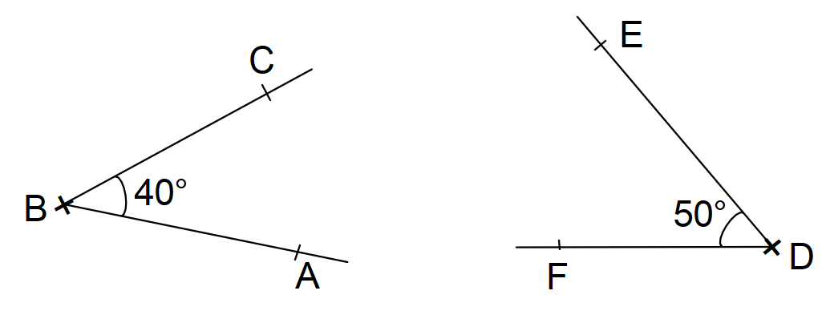

+ =

Donc les angles $\hat{ABC}$ et $\hat{EDF}$ sont complémentaires.

b)

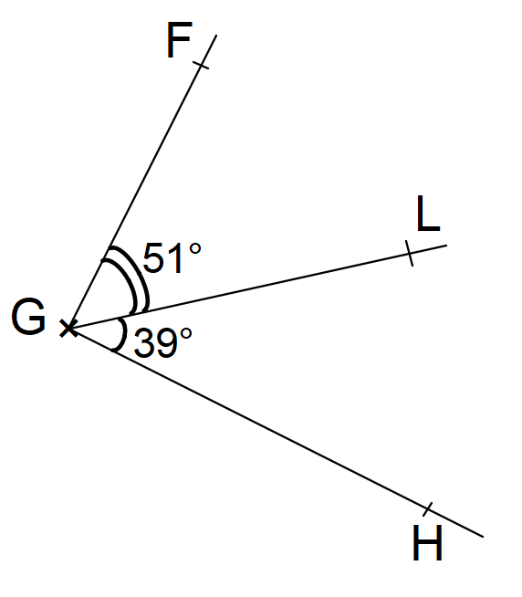

+ =

Donc les angles $\hat{FGL}$ et $\hat{LGH}$ sont complémentaires (et adjacents)

2) Deux angles, dont la somme des mesures est égale à **180°**, sont **supplémentaires**.

Exemples :

a)

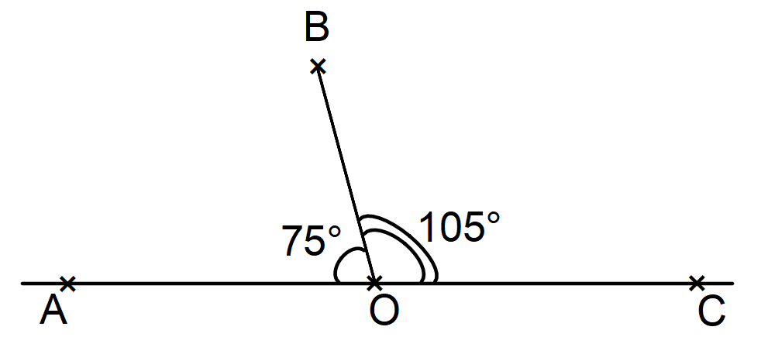

+ =

Donc les angles $\hat{AOB}$ et $\hat{BOC}$ sont supplémentaires (et adjacents)

b)

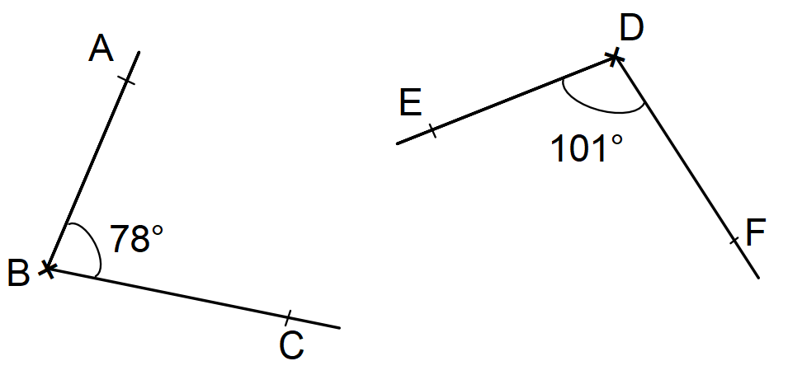

+ =

Donc les angles $\hat{ABC}$ et $\hat{EDF}$ ne sont pas supplémentaires.

III. Angles opposés par le sommet

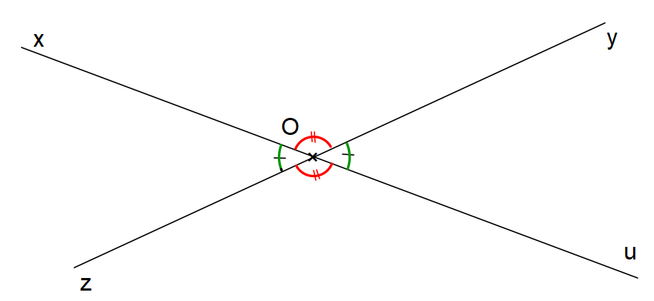

$\hat{xOz}$ et $\hat{yOu}$ sont des angles opposés par le sommet.

$\hat{xOy}$ et $\hat{zOu}$ sont des angles opposés par le sommet.

Définition :

Deux angles dont leurs côtés sont dans le prolongement l’un de l’autre sont opposés par le sommet.

Propriété :

Si deux angles sont opposés par le sommet, alors ils ont la même mesure.

IV. Angles correspondants et angles alternes-internes

1) Définitions

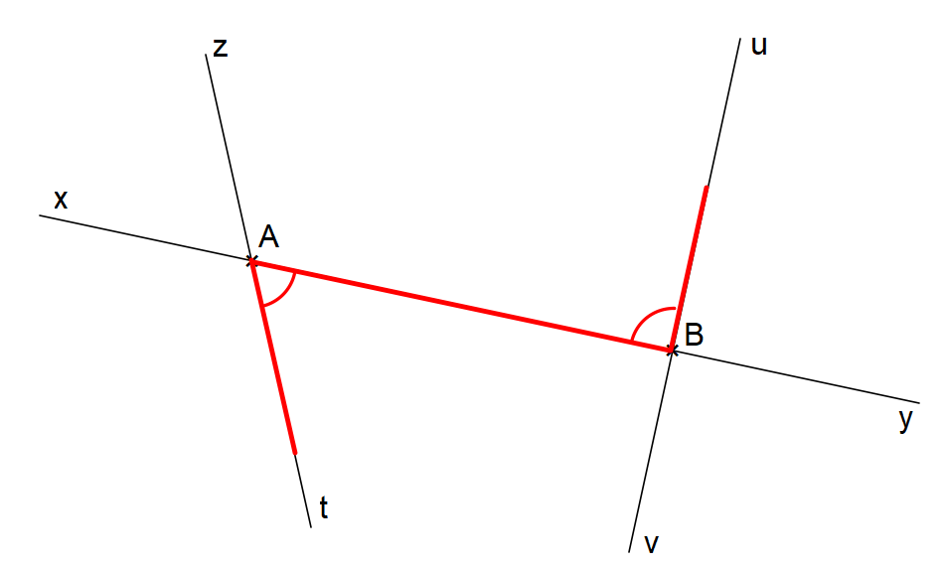

• Des angles correspondants « regardent dans la même direction » et ont un côté situé sur la même droite.

$\hat{uBy}$ et $\hat{zAy}$; $\hat{xAt}$ et $\hat{xBv}$; $\hat{xAz}$ et $\hat{xBu}$; $\hat{tAy}$ et $\hat{vBy}$

sont des paires d’angles correspondants.

• Des angles alternes-internes « sont inscrits dans un Z ».

$\hat{xBu}$ et $tAy$; $\hat{xBv}$ et $\hat{zAy}$ sont des paires d’angles alternes-internes.

2) Propriétés

Propriété 1 (permet de calculer des mesures d’angles) :

Si deux droites sont parallèles, alors :

• les angles alternes-internes reposant sur ces droites ont la même mesure.

• les angles correspondants ont la même mesure.

Exemple 1 :

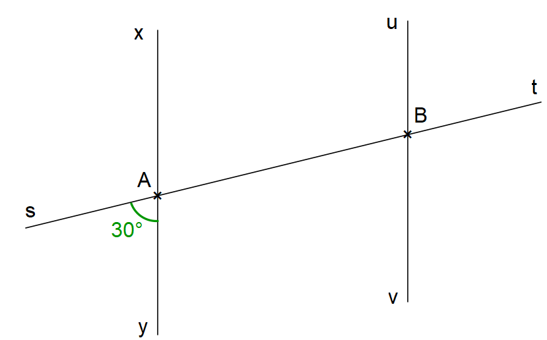

(xy) // (uv)

$\hat{sAy}$ = 30°

Donner la mesure des angles :

a) $\hat{sBv}$ = 30° ⇨ est correspondant avec $\hat{sAy}$

b) $\hat{xAt}$ = 30° ⇨ est opposé par le sommet avec $\hat{sAy}$

c) $\hat{vBt}$ = 150° ⇨ est supplémentaire avec $\hat{sBv}$

Exemple 2 :

$\hat{CAH}$ = $\hat{ABF}$ = 68°

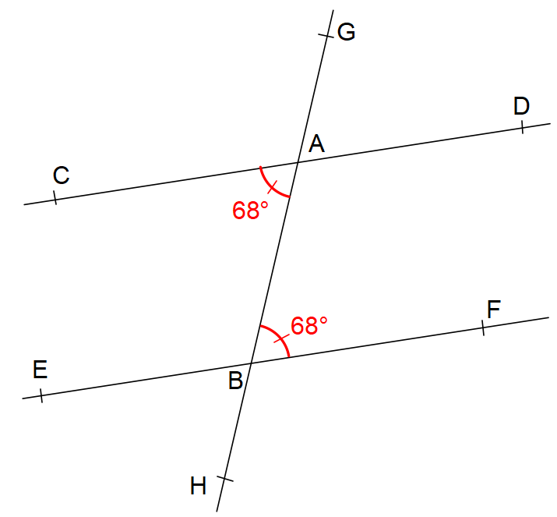

Montrer que les droites (CD) et (EF) sont parallèles.

• Je sais que :

$\hat{CAH}$ = $\hat{ABF}$

$\hat{CAH}$ et $\hat{ABF}$ sont alternes-internes.

• Propriété :

Si deux angles alternes-internes ont la même mesure, alors les droites sur lesquelles ils reposent sont parallèles.

• Conclusion :

Les droites (CD) et (EF) sont parallèles.